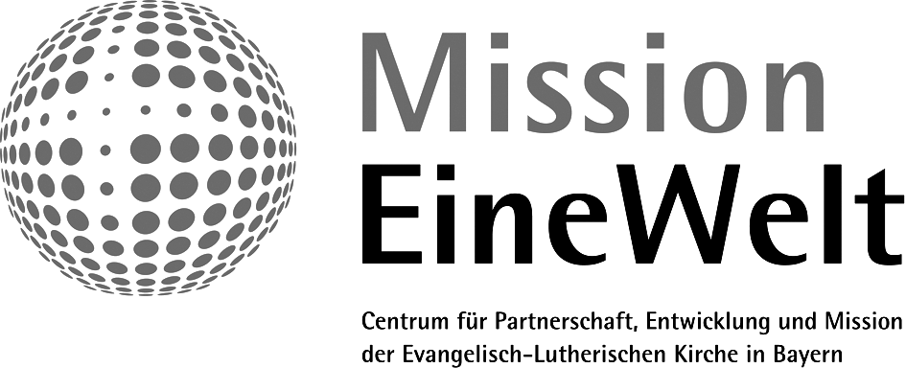

Bericht von Dr. Gabriele und Hanns Hoerschelmann, Direktoren Mission EineWelt

Kampagne „NOT FOR SALE“
Beim Jahresempfang am 26. April 2018 in Regensburg hat Mission EineWelt seine neue Kampagne vorgestellt. „Not for Sale“, so der Titel der Dreijahreskampagne. Es war der Auftakt einer Dreijahreskampagne. Für 2018/2019 ist das Thema „Der Mensch – Not for Sale“, für 2019/20 das Thema „Die Schöpfung – Not for Sale“ und für 2010/21 das Thema „Die Erlösung – Nor for Sale“ geplant. Die Kampagne von Mission EineWelt führt damit die Impulse, die der Lutherische Weltbund auf seiner Vollversammlung im Jahr 2017 gegeben hat, weiter. Sie wird in Zusammenarbeit mit dem Referat C, Ökumene und Kirchliches Leben, durchgeführt. Weitere Kooperationen mit der Jugendkirche LUX (Theaterprojekt), dem Kirchlichen Dienst in der Arbeitswelt (Thema Arbeitsverhältnisse weltweit und in Deutschland), dem Verband für christliche Popularmusik in Bayern (Internationaler Songwettbewerb) sowie dem Umweltbeauftragten der ELKB erweitern das Netzwerk innerhalb der ELKB.
Auf der Kampagnen-Website www.keine-ware.de gibt es eine Übersicht über verschiedene Angebote, Veranstaltungen sowie Materialien, die zu Verfügung stehen und wie man sich aktiv einbringen kann.

Kampagne „Bayern, bitte wenden“
Unter diesem Motto hat Mission EineWelt zusammen mit Brot für die Welt und Misereor eine ökumenische Kampagne im Vorfeld der bayrischen Landtagswahlen gestartet. Konkret wurden jeweils drei beispielhafte Forderungen für die Politikfelder Asyl- und Migrationspolitik, Klimapolitik, Agrarpolitik und Bildungspolitik entwickelt. Gefordert werden unter anderem die Verbesserung von Bildungschancen für benachteiligte Gruppen, die konsequente Förderung des Umstiegs auf ökologischen Landbau, die Förderung regionaler Kreislaufwirtschaft und der komplette Verzicht auf Abschiebungen in Krisenregionen sowie die Abschaffung der so genannten „Ankerzentren“.
Ziel der Initiatoren/innen ist, dass möglichst viele Bürger/innen in Bayern die Kampagne unterstützen. Für jedes Politikfeld gibt es eine Postkarte mit den drei zugehörigen Forderungen. Die Karten können an Politiker/innen versendet werden. Wer das lieber per E-Mail tun möchte, bekommt die Möglichkeit dazu auf der Kampagnenwebsite www.bayern-bittewenden.de. Auf der Website gibt es darüber hinaus Hintergrundinformationen zu den Forderungen und weitere Vorschläge für die Entwicklung eigener Wahlkampfaktionen.

Neues Workshopangebot für Helfer/innenkreise in der Flüchtlingsarbeit
Unter der Überschrift „Interkulturelles Verstehen“ hat Mission EineWelt ein Workshopangebot für Helfer/innenkreise in der Flüchtlingsarbeit konzipiert. Der Workshop „Interkulturelles Verstehen“ soll Methoden vermitteln, die helfen, Missverständnisse in der Zusammenarbeit von Menschen unterschiedlicher Kulturen zu verhindern. Es geht darum, die individuellen Normen und Wertvorstellungen konkret zu formulieren, und damit auch Unterschiede innerhalb des eigenen Kulturkreises und im Vergleich mit Menschen aus anderen Kulturkreisen zu entdecken und transparent zu machen. Schließlich werden Möglichkeiten ermittelt und eingeübt, wie Wertunterschiede und –konflikte konstruktiv bearbeitet werden können. Der Workshop dauert mindestens sechs Stunden und kann für Gruppen von 12 bis 15 Personen gebucht werden. Der Ort der Veranstaltung ist innerhalb Bayerns frei wählbar.

Auswirkungen innerkirchlicher Prozesse der ELKB
Neben dieser inhaltlichen Arbeit beschäftigen uns bei MEW natürlich auch die drei innerkirchlichen Prozesse der ELKB:
- PuK: Hier ist zusammen mit der Abteilung C besonders das Fehlen der weltweiten Perspektive (weltweiter Raum) im vorgelegten Konzeptpapier, das auf der Synode in Coburg beschlossen worden ist, betont worden. Aufgabe wird es sein, diese Perspektive in die Diskussionen hineinzutragen und sich gestalterisch in den Prozess einzubringen.
- Landesstellenplanung
- Vorsteuerung: In den Jahren 2018 und 2019 war MEW mit je rund 300.000 € von der Vorsteuerung betroffen.
Diese Vorgaben führen zu Einsparungen im Haushalt von MEW, denen wir uns im Rahmen
eines Evaluations- und Zukunftsprozesses stellen, der von der Gemeindeakademie Rummelsberg fachlich begleitet wird.

Konzeption Außenbeziehungen der ELKB
Die Referenten/innen von MEW und Abteilung C (Ökumene) bearbeiten die Konzeption der Außenbeziehungen der ELKB aus dem Jahr 2007 derzeit gemeinsam neu.
Ein Schwerpunkt liegt dabei auf vier Themenbereichen, die uns in unseren Außen- und Partnerbeziehungen gemeinsam herausfordern:
- Mission und Interreligiöser Dialog
- Gerechtigkeit und Entwicklung
- Gemeindeentwicklung und Kirche in der Gesellschaft
- Ökumene in Vielfalt und Einheit
Die Konzeption soll der Synode noch in dieser Amtsperiode vorgelegt werden.

Personalveränderungen im Inland, (Stand 13. September 2018)
- Diakon Gerhard Stahl, zuständig für Partnerschaften im Bereich Papua-Neuguinea, Pazifik und Ostasien ist zum 01.06.2018 in den Ruhestand gegangen und wurde im Rahmen des Arbeitskreises PPO in einem Gottesdienst verabschiedet.
- Pfr. Jandir Sossmeier, ökumenischer Mitarbeiter aus der Lutherischen Kirche in Brasilen, ist zusammen mit seiner Frau, Adriane Dalferth Sossmeier (Pfrin. in Bertholdsdorf) nach mehr als sechs Jahren in seine Heimatkirche zurückgekehrt. Herr Sossmeier war im Referat Partnerschaft und Gemeinde für Partnerschaftsarbeit im Bereich Brasilien und Lateinamerika sowie im Referat Lateinamerika tätig.
- Eva Schuster, seit 2010 Leiterin des Internationalen Evangelischen Freiwilligen Programms, hat Mission EineWelt zum 31.08.2018 verlassen. Ihre Nachfolgerin, Catherine Zins, hat ihre Stelle zum 01.09. angetreten.
- Emmanuel Ndoma, langjähriger Mitarbeiter im Bereich Partnerschaft und Gemeinde sowie Mission Interkulturell und hier zuständig für die Arbeit mit afrikanischen Gemeinden in Bayern, dem Ausbildungskurs Mission Süd-Nord sowie seelsorgerliche Arbeit unter Asylbewerber/innen in Zirndorf, hat im Zuge seiner Pfarrverwalterausbildung zum 01.09.2018 sein Vikariat in Schalkhausen angetreten.
- Pfrin. Allison Werner Hoenen hat ab 01.09.2018 als Studienleiterin den Arbeitsbereich „Internationale theologische Stipendien- und Praktikumsprogramme“ bei Mission EineWelt übernommen. Sie folgt Pfr. Markus Hildebrandt Rambe, der seit 1995, in unterschiedlichen Aufgaben und Stellenkonstellationen, für Mission EineWelt tätig war. Zuletzt, zusammen mit seiner Frau, Pfrin. Dr. Aguswati Hildebrandt Rambe, leiteten beide die Fachstelle „Interkulturell Evangelisch in Bayern“, die nun im Landeskirchenamt in München angesiedelt ist.
- Pfr. Gottfried Rösch, bisher Pfarrer an der Evangelisch-Luth. Gemeinde in Deggendorf, wird zum 01.11.2018 die Leitung des Referats Mission Interkulturell übernehmen. Er schließt damit die Lücke, die durch die Berufung von Dr. Claudia Jahnel auf den Lehrstuhl für Interkulturelle Theologie und Körperlichkeit an der Ruhr-Universität Bochum entstanden ist.

Neuendettelsau, 13.09.2018
Direktorin Dr. Gabriele Hoerschelmann und Direktor Hanns Hoerschelmann

